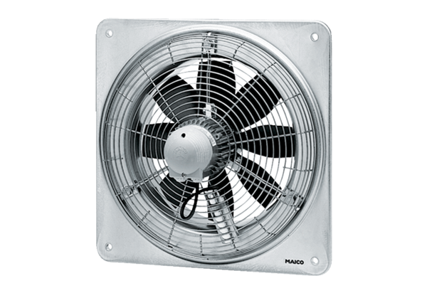Осевой настенный вентилятор DZQ 35/84 BКомплект поставки: 1 штукАссортимент: C
Номер артикула: 0083.0150Изготовитель: MAICO

